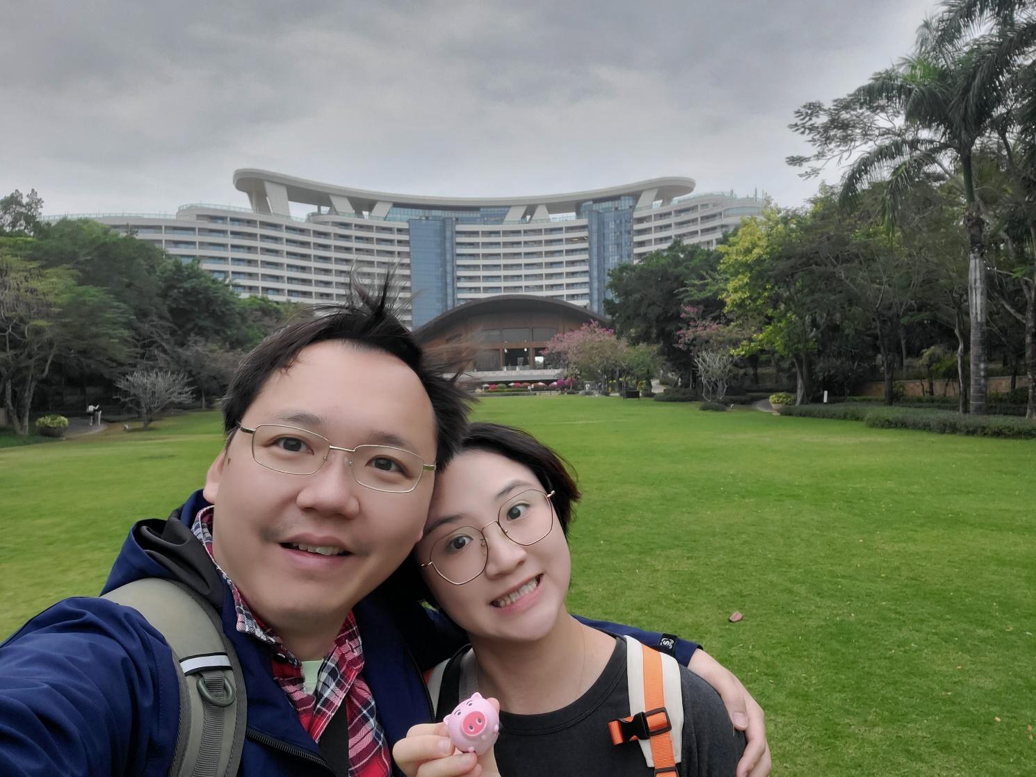

第十三年 – 漫步人生
（2025-09-29）

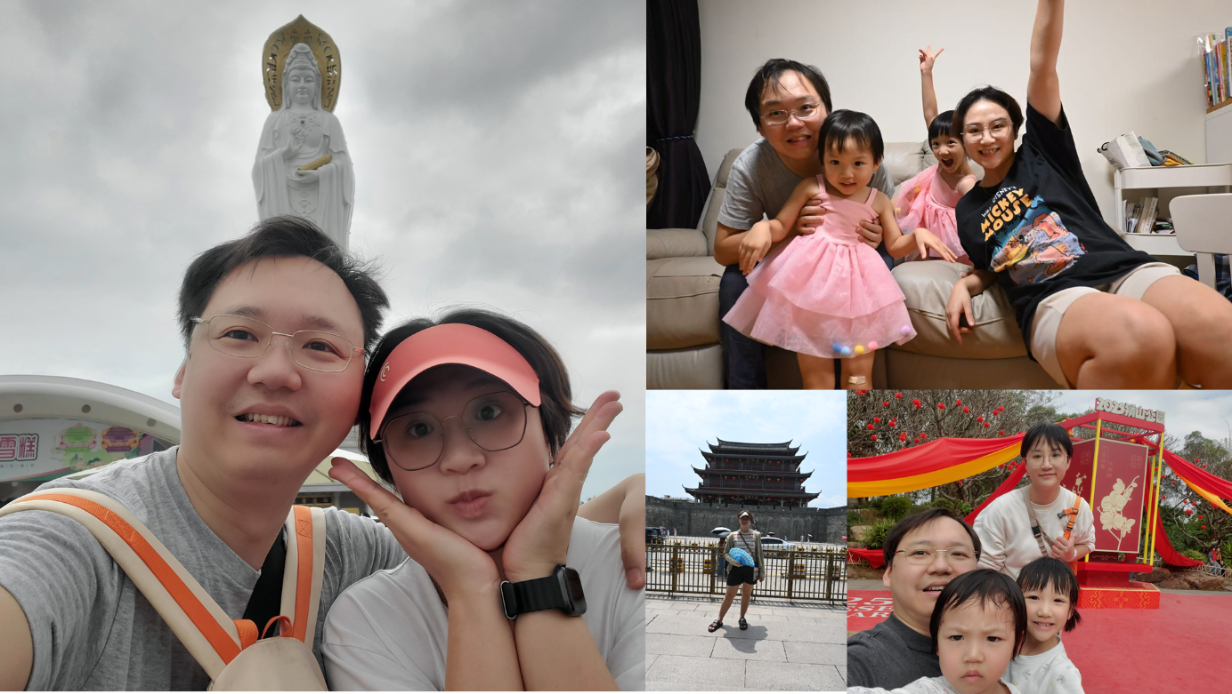

我最開心的時間就是看著你們三個笑著吃飯

第十二年 – 漫步人生
（2025-09-28）

予潤今年6歲半，剛剛上小學一年級，功課壓力是有的，老婆大人對小孩教育上心，壓力隨之而來。這是我們典型的一天：今天 8.30 吃完飯後，老婆大人輔導予潤做作業直到到 10.00，然後就馬上要去睡覺了。我睡覺前習慣跟兩個娃聊聊天。今日，我跟予潤說，你很努力的啦，是只乖乖豬，慢慢學習專心，做功課就會快起來。而媽媽陪您讀書，因為用心所以容易上火，你不要生氣媽媽哦。予潤話，我沒生他氣啊，是媽媽自己發脾氣之嘛。之後，予潤說不如我唱嚇你一跳睡覺交響樂比你聽，然後，澄果仔就跟我說甘不然你唱我願意紮火箭哄我睡覺啦。我雖然不理解這個因果關係，但是唱完嚇我一跳交響樂及願意紮火箭，兩個娃就睡著了，這就是結束了我們平常而愉快的一天。所以，老婆仔帶娃還是勞苦功高，恩情就是這樣培育出來的。

我倆的感情，像去年日誌寫的“久違的愛心”，我認為是一路向上，一年比一年好。老婆大人嘴巴總說我不愛你，這是絕無此事，我最開心的時間就是在家裡看著你們笑著吃飯，最期盼就是週末跟你和娃一起去玩。你說的二人世界，兩個娃長大一點，希望很快就會有吧。至於我發脾氣的問題，每年我都是要道歉的了，剛剛看了去年的日誌，北京的旅遊我也是因為一杯奶茶而爆炸了。所以。。。你也指導我是一直真心承認是老公仔的問題的，是我情緒管理不好，把工作的壓力帶了回家，委屈老婆大人了。就像你帶娃，娃考試不好一樣，你會毛躁。我每天上班都是拿零分，所以。。。老婆仔也體諒體諒我的難，和我的情緒控制能力。。。今年兩個娃我都被我踢過一腳了，我心裡和嘴裡都是難過的很，之前踢了予潤一腳，我回到公司都跟同事說了這件事，我是真切的誠心檢討的。怎麼之後又到澄果仔遭。。。我也心痛得很。然而，上周，我教娃讀書時一時上火，無心發怒駡了你一頓。而你生氣我整整一周，還把我微信刪除了，其實我心裡很鬱悶的。本來我情緒本來就出了問題還期待讀完書後找老婆大人哄的，怎麼老婆仔把吵架升級了。。。我們還是好好相親相愛嘛，不要把生氣升級。人生長路漫漫，開開心心過好每一天是最重要的。

最後，是我工作的事情了。我們都知道這是一個機遇，能好好把握，我們生活就更上一個臺階了。所以，謝謝老婆大人。我不是離家出走，我只是想做一個成功的人，同時做好一個丈夫，也做好一個爸爸。有老婆仔的支援，這三個角色我有資訊都能做好的。

最後，同意老婆大人的心靈補償金和帶娃進修基金，每月加薪5000大元到23K了(***不要把錢都花完，存下來做私房錢，穩定的股票是可以買的***)。謝謝老婆大人，希望我們的躺平人生快點到來。

--你尊敬的，偉大的，和一直都這麼帥的愛著你的老公大人

老婆子的帶娃假期

丹書鐵券 - 見券即付

